LES COCCINELLES : composer 4, 5 ou 6.
(Niveaux PS/MS/GS)
MOT AUX ENSEIGNANTS
Ce document vient en amont des « six coccinelles - composer 10 »
L’intention est de vous donner des exemples de différenciation ou d’adaptation pour les plus jeunes en jouant sur les variables suivantes :

- les coccinelles de départ
- le nombre de points à chercher
- le nombre de coccinelles envolées
- la consigne qui implique une ou deux étapes de résolution (donner les coccinelles qui restent ou celles qui se sont envolées)

Matériel :
- cartes avec constellations de 1 à 5 qui font partie du matériel de base à prévoir dans la boîte individuelle à disposition dans l’espace de travail de chaque élève.
- photocopie de la situation initiale ou projection au tableau.
Laissez les élèves manipuler et observez leurs procédures :
- Procédure aléatoire : l’élève prend des cartes au hasard, compte tous les points, et recommence si cela ne fait pas le nombre cherché.
- Procédure par complément : prend une carte, compte les points obtenus. S’il obtient moins de points qu’il ne faut, il trouve la ou les suivantes par sur-comptage ou mieux, par connaissance des décompositions du nombre.
Après une phase de recherche individuelle, la mise en commun des réponses doit amener à expliciter les différentes procédures. Le but de l’exercice est de mettre en évidence l’intérêt de connaître les décompositions.
En prolongement, vous pouvez créer la motivation en leur demandant de créer une nouvelle énigme pour lancer un défi à des camarades de la classe ou restés à la maison.

DOCUMENT NIVEAU 1 POUR L’ELEVE
« Parmi les six coccinelles que tu vois, quatre s’envolent. Quand on compte les points noirs sur les ailes des coccinelles qui restent, on en trouve 4 ».
Trouve les coccinelles qui restent.

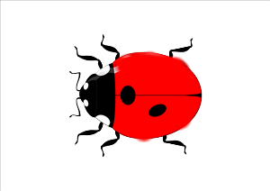

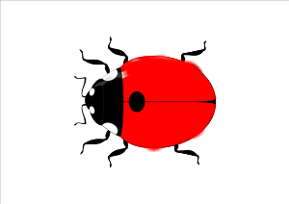

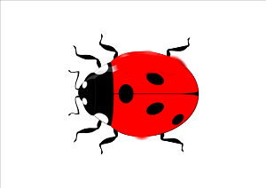

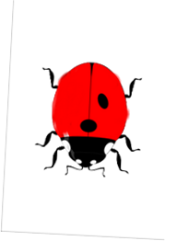
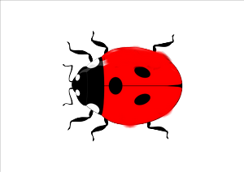
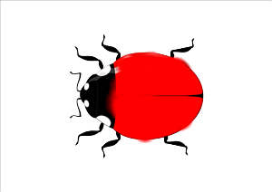

DOCUMENT NIVEAU 2 POUR L’ELEVE
« Parmi les six coccinelles que tu vois, quatre s’envolent. Quand on compte les points noirs sur les ailes des coccinelles qui restent, on en trouve 5 ».
Trouve les coccinelles qui restent.

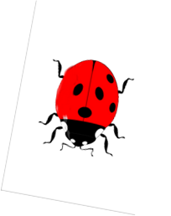

DOCUMENT NIVEAU 3 POUR L’ELEVE
« Parmi les six coccinelles que tu vois, trois s’envolent. Quand on compte les points noirs sur les ailes des coccinelles qui restent, on en trouve 5 ».
Trouve les coccinelles qui restent.

DOCUMENT NIVEAU 4 POUR L’ELEVE
« Parmi les sept coccinelles que tu vois, quatre s’envolent. Quand on compte les points noirs sur les ailes des coccinelles qui restent, on en trouve 6 ».
Trouve les coccinelles qui se sont envolées.

